ТЕХНОЛОГИЧЕСКАЯ КАРТА УРОКА
11 класс Дата: 27.05.2020
Предмет: алгебра и начала анализа.
1 урок
Ф.И.О. учителя Пелипенко И.Н.
Тема урока: «Решение рациональных и иррациональных уравнений».
- ОБЯЗАТЕЛЬНО
В рабочей тетради записать тему урока «Решение рациональных и иррациональных уравнений».
Выполнить задания из ЕГЭ.
- ВНИМАНИЕ:
- После 16.00 будет сообщено дополнительно, кто из учащихся должен предоставить номера на проверку.
- В тетради писать разборчиво, аккуратно. (не на листочках).
- Сфотографировать (отсканировать) выполненное задание в тетради.
- Сохранить в виде файла (имя файла - Ваша фамилия, расширение - PDF, JPEG или JPG).
- Фото должно быть четким, читаемым.
- Выполненное задание отправить по электронной почте:
Pelipenko_i@mail.ru
- СРОК ВЫПОЛНЕНИЯ
- Дата 27 мая 2020 года
- АДРЕС ДЛЯ ОБРАТНОЙ СВЯЗИ:
Pelipenko_i@mail.ru

Дорогие ребята, у вас всё получится, удачи!

1 | Найдите корень уравнения: 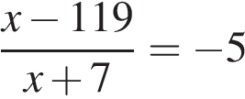
2 | Найдите корень уравнения: 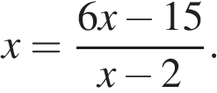Если уравнение имеет более одного корня, в ответе укажите больший из них.
3 | Найдите корень уравнения 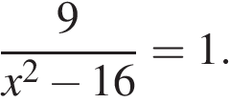Если уравнение имеет более одного корня, в ответе запишите больший из корней.
4 | Решите уравнение 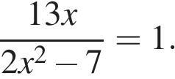Если уравнение имеет более одного корня, в ответе запишите меньший из корней.
5 | Решите уравнение 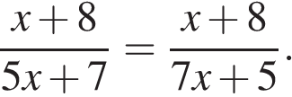Если уравнение имеет более одного корня, в ответе запишите больший из корней.
6 | Найдите корень уравнения: 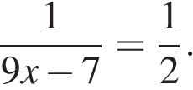
7 | Найдите корень уравнения 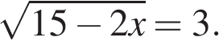
8 | Найдите корень уравнения 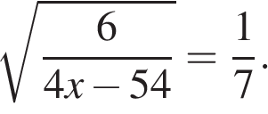
9 | Найдите корень уравнения 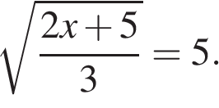
10 | Найдите корень уравнения: 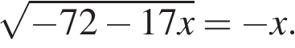Если уравнение имеет более одного корня, укажите меньший из них.
11 | Найдите корень уравнения 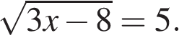
12 | Найдите корень уравнения 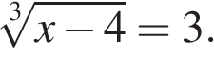
13 | Решите уравнение 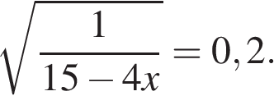

1 | 2 | 3 | 4 | 5 | 6 | 7 | 8 | 9 | 10 | 11 | 12 | 13
14 | 5 | 5 | -0,5 | 1 | 1 | 3 | 87 | 35 | -9 | 11 | 31 | -2,5

